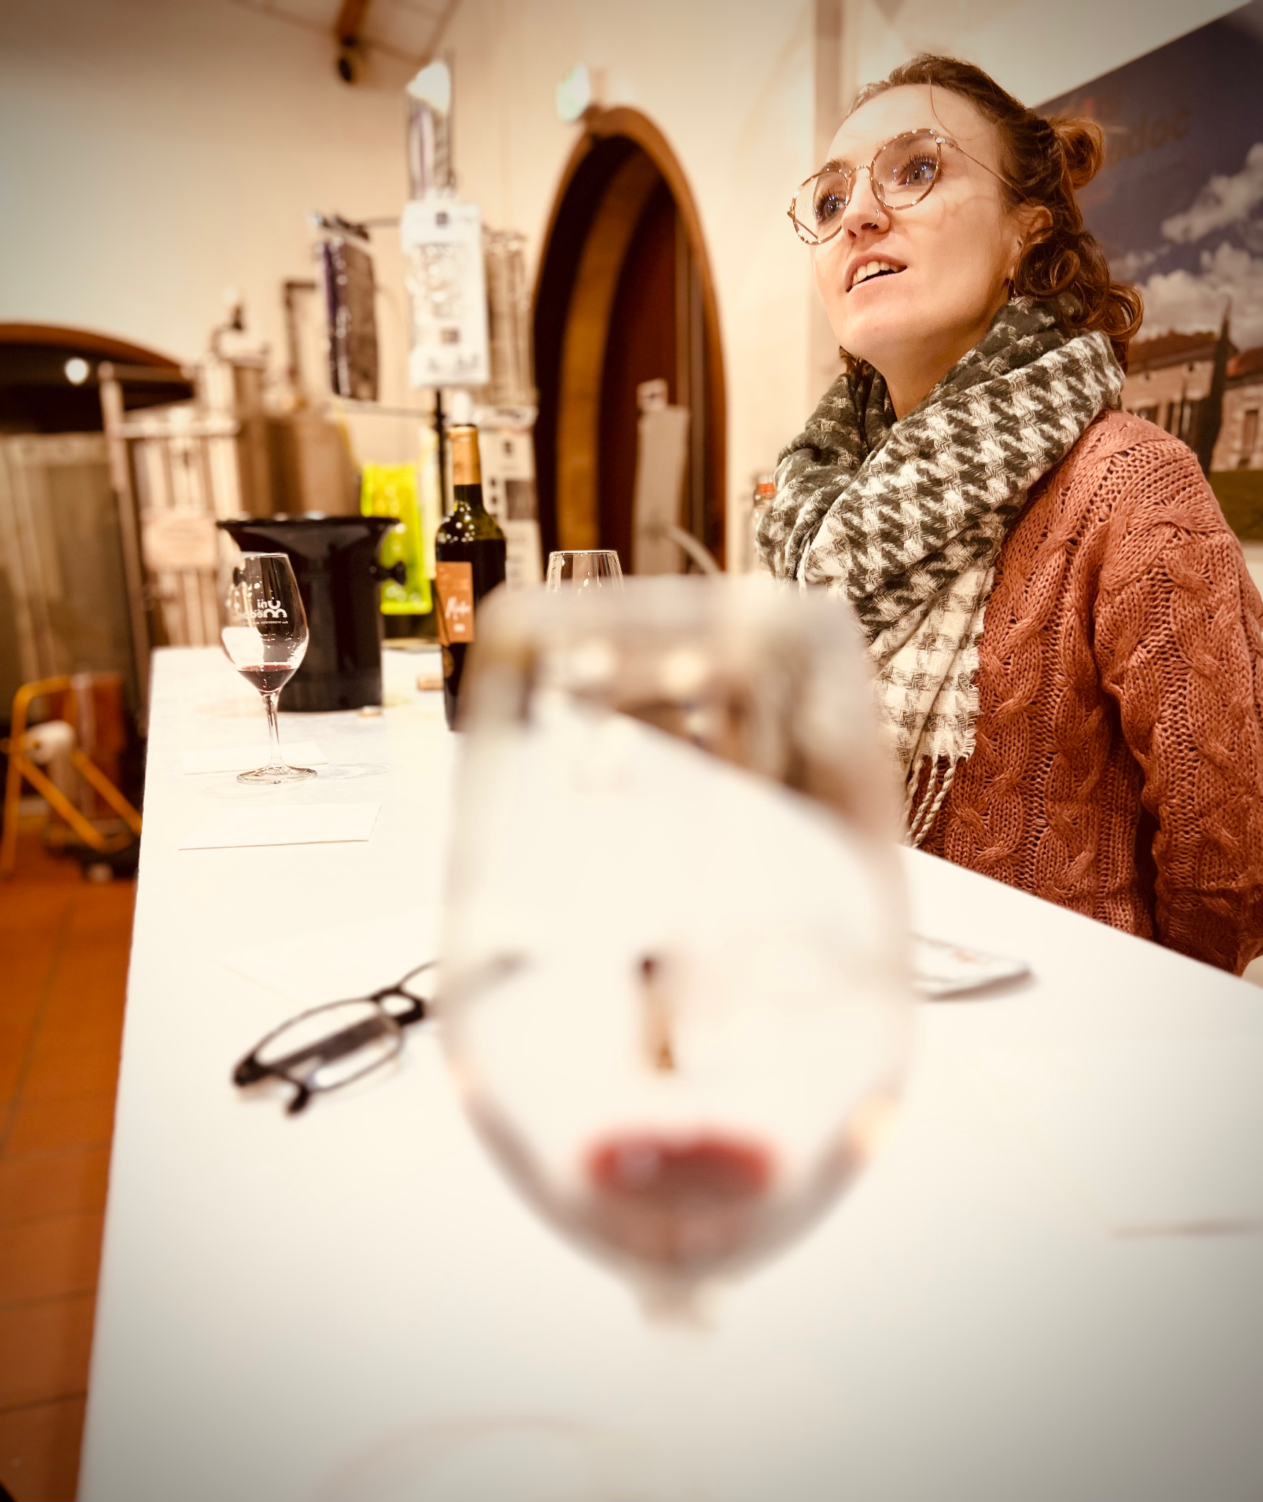
DÉGUSTATION DE VIN AVEC COURS DE FRANÇAIS
Vous aimez le vin rouge et vous voulez approfondir votre français ? Ce cours de français offre la combinaison parfaite entre plaisir et pratique. Lors d'une dégustation professionnelle de vins rouges du Médoc, vous apprendrez dans une atmosphère détendue et authentique. Vous parlerez en français du vin, de vos préférences et de vos expériences avec les vins du Médoc. Après une introduction ludique au sujet avec Paula, vous rencontrerez Alizée, l'experte en vin chez Uni-Médoc. Pendant la dégustation, elle vous expliquera les particularités des vins du Médoc et répondra à toutes vos questions sur l'art de la dégustation.
Ceci est inclus :
- Dégustation de quatre vins rouges
- Cours de français ludique sur le vin
- Échange en français facile à comprendre
- Soutien à la conversation et/ou traduction (si nécessaire)
- Trois vidéos pour apprendre le français
- Pour les débutants avancés
Ceux qui le souhaitent peuvent ensuite acheter et déguster sur place des spécialités régionales.
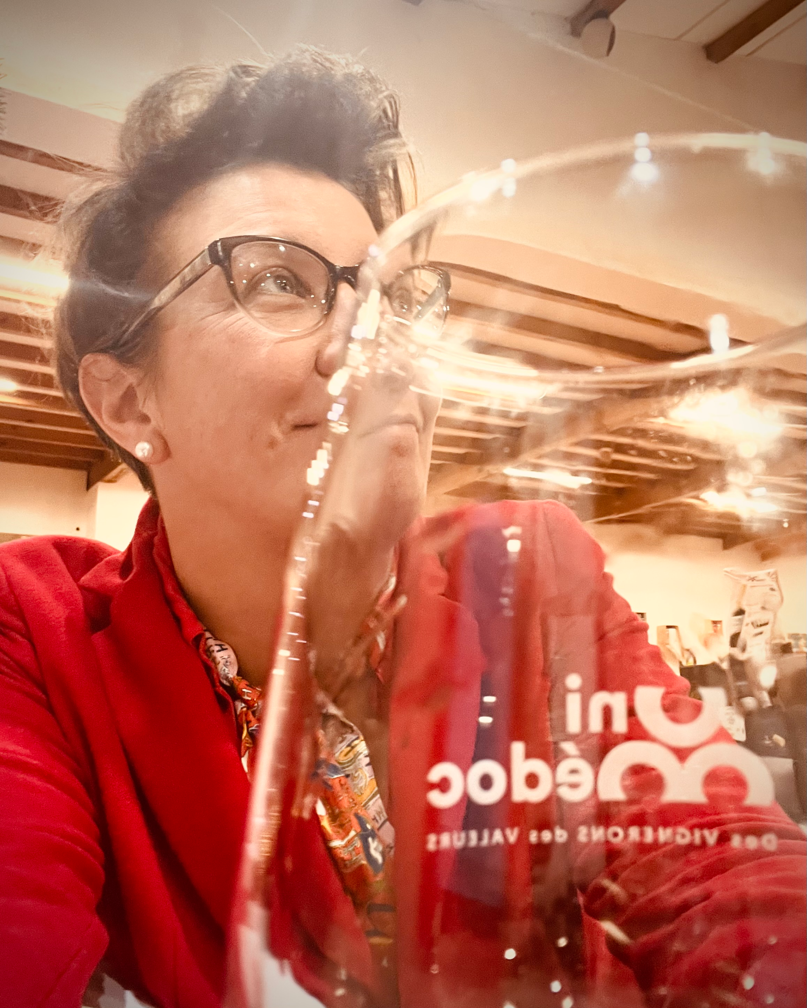
En bref :
- Quatre vins du Médoc
- Cours de français sur le vin
- Conseils pour la dégustation de vins rouges
Dates : sur demande
Heure : 16h00
Durée : 90-120 minutes
Prix : 28€ par personne
Inscription: ecoledelanguesamontalivet@gmail.com

WEINPROBE MIT FRANZÖSISCHKURS
Ihr mögt Rotwein und möchtet euer Französisch vertiefen? Dieser Französischkurs bietet die perfekte Kombination aus Genuss und Praxis. Bei einer professionellen Verkostung von Rotweinen aus dem Médoc lernt ihr in entspannter und authentischer Atmosphäre. Ihr sprecht auf Französisch über Wein, Eure Vorlieben und Eure Erfahrungen mit Médoc-Weinen.
Nach einem spielerischen Einstieg in das Thema mit Paula trefft ihr Alizée, die Weinexpertin bei Uni-Médoc ist. Während der Verkostung erklärt sie euch die Besonderheiten der Médoc-Weine und beantwortet alle eure Fragen zur Kunst des Verkostens.

Das ist inklusive:
- Verkostung von vier Rotweinen
- Spielerischer Französischkurs zum Wein
- Austausch in gut verständlichem Französisch
- Unterstützung beim Sprechen und/oder Übersetzung (bei Bedarf)
- Drei Videos zum Französisch Lernen
- Für fortgeschrittene Anfänger

Wer mag, kann anschließend vor Ort regionale Spezialitäten erwerben und probieren.

Im Überblick
- Vier Médoc-Weine
- Französischkurs zum Thema Wein
- Tipps zur Verkostung von Rotweinen

Termine: auf Nachfrage

Uhrzeit: 16:00 Uhr
Dauer: 90-120 Minuten
Preis: 28€ pro Person

Anmeldung: ecoledelanguesamontalivet@gmail.com

WINETASTING WITH FRENCH COURSE
Are you fond of red wine and looking to deepen your French skills? This French course offers the perfect blend of enjoyment and practice. Through a professional tasting of red wines from Médoc, you'll learn in a relaxed and authentic atmosphere. Engage in conversations in French about wine, your preferences, and your experiences with Médoc wines. After a playful introduction with Paula, you'll meet Alizée, the wine expert at Uni-Médoc. During the tasting, she'll guide you through the nuances of Médoc wines and answer all your questions about the art of tasting.
This includes:
- Tasting of four red wines
- Playful French course on wine
- Exchange in easily understandable French
- Support with speaking and/or translation (if needed)
- Three videos for French learning
- For advanced beginners
If you like, you can purchase and sample regional specialties on-site afterward.
Overview:
- Four Médoc wines
- French course on wine
- Tips for tasting red wines
Dates: on demand
Time: 4:00 PM
Duration: 90-120 minutes
Price: €28 per person
Subscription: ecoledelanguesamontalivet@gmail.com

